永清县卫生健康局联合县文明办
开展关爱老年人健康志愿服务活动

为推动“践行文明·爱在永清”志愿服务主题实践工作开展，进一步提高老年人健康水平，掌握老年人健康状况，切实做到有病早发现、早治疗。
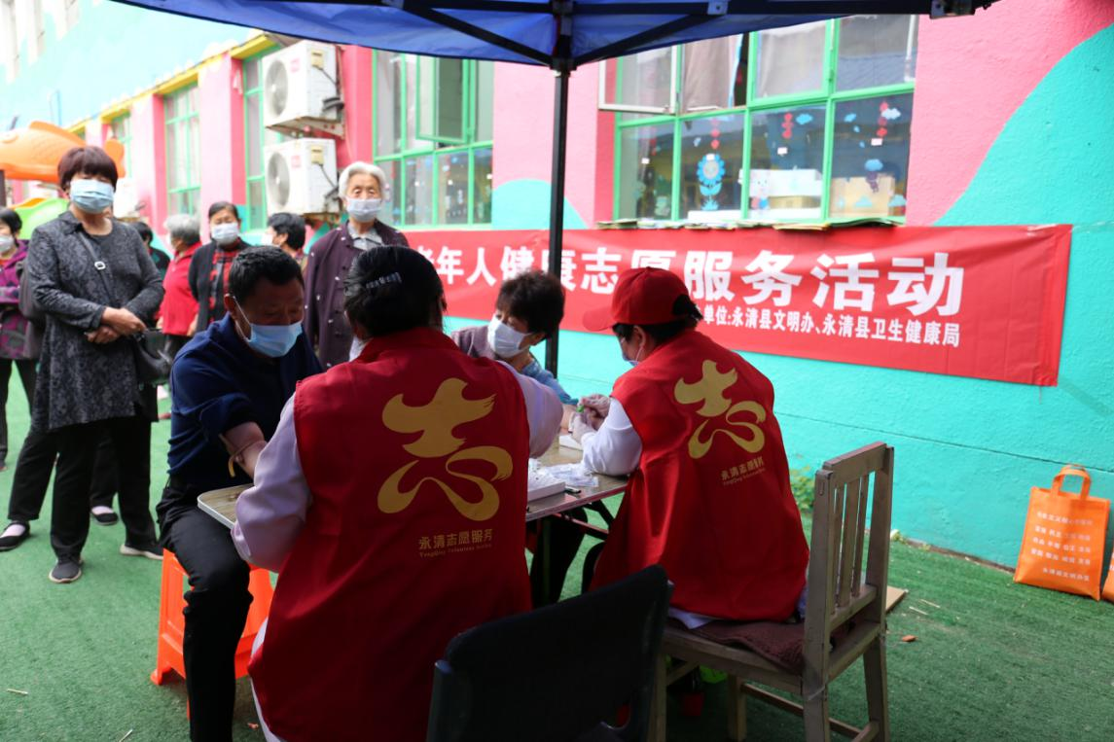
5月7日上午，永清县卫生健康局联合县文明办组织志愿者们来到永清县永清镇南关一村村委会开展关爱老年人健康志愿服务活动。志愿者们与永清镇卫生院工作人员为60岁以上老年人免费进行健康体检。
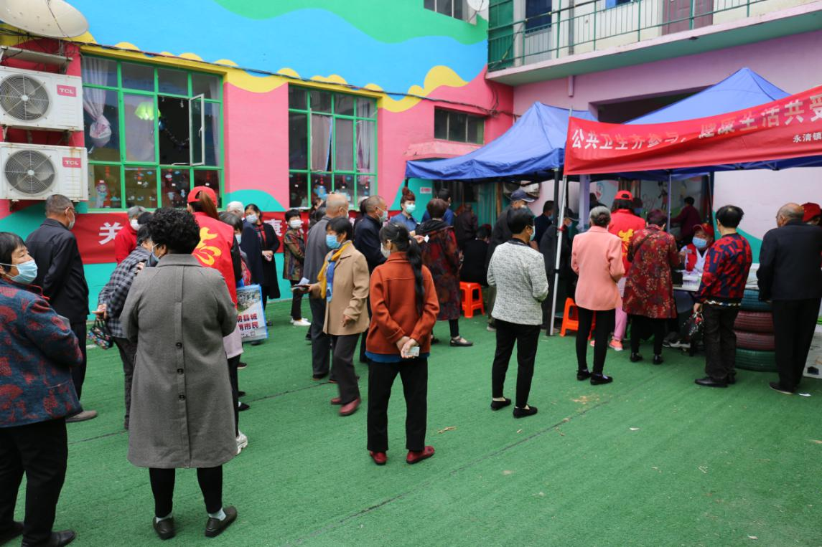
体检现场，老人们在家人和志愿者们的搀扶引导下，排队依次等待体检。体检过程中，医务人员认真细致地为每一位老人进行检查，量血压、查血糖、病史询问、中医体辩、常规检查等，并耐心解答各类疑难问题。针对检查中出现的高血压、高血糖等情况，详细介绍治疗原则及日常注意事项，将检查结果及时上传记录到老年人健康档案，并根据每位老年人的不同情况分别给予健康指导，对长期服药的慢病患者，有针对性的给予用药指导。同时，志愿者们积极开展卫生宣传，发放健康宣传资料，引导老年人树立良好的的生活习惯，倡导科学、文明、健康的生活方式，预防疾病发生，提高健康水平。活动中共进行免费健康体检80余人次，发放宣传资料500余份。
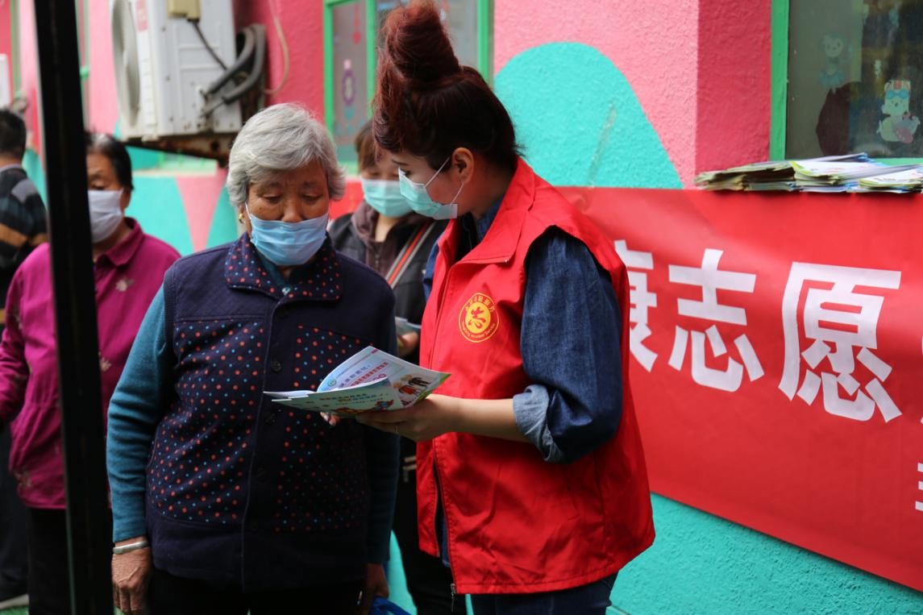
通过开展一系列服务活动，不仅让老年人了解了自身的健康状况，及时纠正老年人的不良生活习惯，有效降低患病率，同时提高了老年人对公共卫生服务的知晓率和参与率，并以实实在在地为民服务行动，受到了广大居民的一致好评。

